Наркомания – это следствие,
у которого есть свои причины
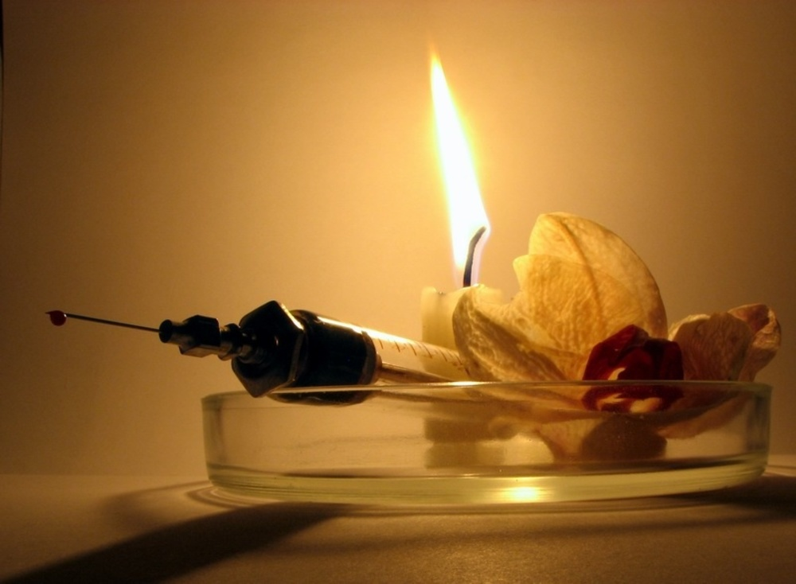
Мотивы наркотизации молодого поколения
- удовлетворение любопытства по поводу ощущений от наркотиков;
- желание принадлежать к определенной группе сверстников;
- выражение личной независимости, а часто – и враждебности к окружающим;
- познание таинственного, волнующего и опасного нового опыта;
- достижение «творческого вдохновения», «ясности мышления»;
- желание достичь чувства полного расслабления;
- «побег» от гнетущих мыслей и проблем.

Что Вас должно насторожить
в поведении ребёнка
- ребенок потерял аппетит, у него ухудшилась память;
- изменяется характер: появляются замкнутость или истеричность, раздражение, резко меняется настроение, медлительность;
- если из дома пропадают ценности, деньги, что-то из его одежды;
- если он порвал со старыми друзьями и завел новых, если прогуливает уроки, стал равнодушным к успеваемости в школе;
- если расширены или наоборот сужены (это зависит от типа наркотика) зрачки, покраснели глаза, вероятны изменения цвета кожи, запах от тела, тошнота, рвота;
- и, наконец, главный признак - следы от уколов, чаще всего на руках.

Если Вы узнали, что Ваш ребёнок употребляет наркотики
- Не паниковать, найти смелость признаться себе в том, что ребенок болен.
- Сказать ему о своих подозрениях прямо такими словами: «Мне кажется, что ты принимаешь наркотики».
- Не настраиваться на легкую победу, набраться терпения, постараться понять, что не в ваших силах сию минуту все изменить.
- Не усугублять ситуацию криком, угрозами, оскорблениями.
Если у Вас возникли подозрения
- Ваша первая задача — помочь учащемуся проявить искренность по отношению к самому себе, понять пагубность привыкания, а иногда зависимости от интоксиканта, дать себе сознательную самооценку, не позволять деструктивного отношения к себе.
- Ваша помощь начинающим потребителям наркотиков должна быть предложена, но не форсирована во избежание отказа от нее. Помощь может быть принята подростком лишь при полном доверии к педагогу.
- Не следует рассказывать случайным людям о приобщении подростка к потреблению ПАВ, поскольку подобная информация может быть использована против него, а это разрушит его доверительное отношение к педагогу.
- Прежде чем предлагать свою помощь, вы должны иметь ясное представление о собственных возможностях ее оказания, ориентироваться в компетенции правоохранительных органов в этом вопросе; знать, какую помощь может получить подросток в наркологическом диспансере. Вы должны быть осведомлены о том, какие еще учреждения могут оказать помощь наркоману, и где они расположены.
- Необходимо иметь полное представление о ситуации в семье подростка, знать, каково окружение по месту его жительства.
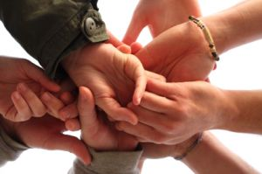
Доверие, дружба, взаимопонимание - залог благополучия наших детей

